Guía de aprendizaje

Nombre del Estudiante |  |  | Curso: Segundo básico
Nombre del Estudiante |  |  | Fecha: 25/03/2020
Unidad: 0 | “Refuerzo”
O.A.(S): ADAPTADO | - Emplear cuantificadores, tales como: “más que”, “menos que”, “igual que”, al comparar cantidades de objetos en situaciones cotidianas.  - Experimentar con diversos objetos estableciendo relaciones al clasificar por uno o dos atributos a la vez (forma, color, tamaño, función, entre otros).
Docente: | Karina Abarca Abarca | Asignatura | Matemáticas

Cuantificadores

Los cuantificadores son términos que nos dan idea de cantidad. Entre ellos tenemos las palabras: mucho, poco, uno y ninguno.

- Observa la imagen y subraya las oraciones verdaderas.

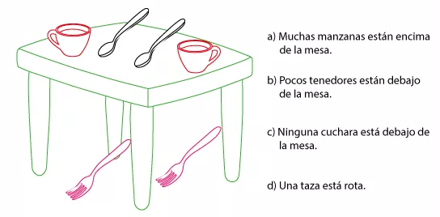

- Dibuja, en su respectiva canasta, lo siguiente: muchas manzanas, pocos plátanos, una pera y ninguna frutilla.

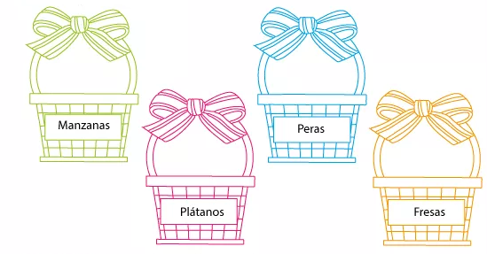

Clasificación de objetos

La clasificación de objetos consiste en organizar los elementos de acuerdo a sus diferencias y semejanzas.

- Pinta solo los útiles escolares

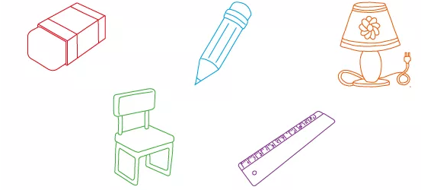

- Une con una línea cada alimento con su mesa.

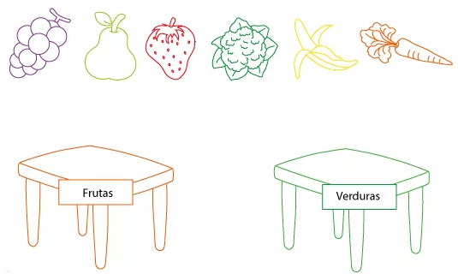

- Clasifica animales en domésticos y salvajes.

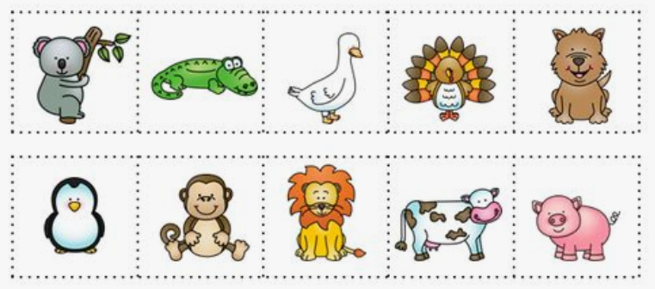

Animales Salvajes |  |  | Animales de Granja

